Lección # 22:
EL CREDO-Resumen de lo que creemos
1 2 3 4 5 6
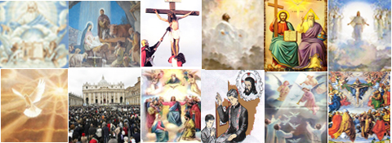
7 8 9 10 11 12

1. Escribe aquí el CREDO dividido según estas imágenes:
1: .............................................................................
2: ..............................................................................
..............................................................................
3: ..............................................................................
.............................................................................
4: ..............................................................................
..............................................................................
5: ..............................................................................
6: ..............................................................................
..............................................................................
7: ..............................................................................
8: ..............................................................................
9: ..............................................................................
10: .............................................................................
11: .............................................................................
12: .............................................................................
2. Ahora explica el significado de lo siguiente:
1. Dios Padre Todopoderoso: ..........................................
.................................................................................
8. Creo en la Santa Iglesia Católica: .................................
.................................................................................
9. La Comunión de los Santos: .........................................
.................................................................................
10. El perdón de los pecados ..........................................
.................................................................................
11. La resurrección de la carne........................................
.................................................................................
12. La Vida Eterna .......................................................
.................................................................................
RESPUESTAS:
1. Creo en Dios Padre Todopoderoso, Creador del Cielo y de la Tierra.
2. Creo en Jesucristo, su Único Hijo, nuestro Señor, que fue concebido por obra y gracia del Espíritu Santo y nació de Santa María Virgen.
3. Padeció bajo el poder de Poncio Pilato, fue crucificado, muerto y sepultado. Descendió a los infiernos
4. Al tercer día resucitó de entre los muertos, subió a los Cielos
5. Y está sentado a la derecha de Dios Padre Todopoderoso.
6. Desde allí ha de venir a juzgar a vivos y muertos.
7. Creo en el Espíritu Santo,
8. en la Santa Iglesia Católica,
9. en la Comunión de lo Santos,
10. el perdón de los pecados,
11. la resurrección de la carne
12. y la Vida Eterna.

2.1. Que Dios es nuestro Creador y también nuestro Padre, y que puede hacer todo lo que desee.
2.8. Que la única iglesia fundada por Jesucristo es la Iglesia Católica y que en la Iglesia tenemos todas las gracias para nuestra salvación.
2.9. Que existe una unión entre las personas que estamos en la tierra, las almas que están en el purgatorio y los Santos que están en el Cielo.
2.10.Que para recibir el perdón de nuestros pecados tenemos que arrepentirnos y confesarlos al Sacerdote.
2.11.Que un día todos resucitaremos como Cristo resucitó.
2.12.Que después de la resurrección viviremos eternamente para siempre: unos para la vida eterna y otros para la condenación.

http://www.buenanueva.net

